Анализ загруженности дорог Москвы

### МКАД ВОСТОК

*Развязка 9 км МКАД – Рязанский проспект – Лермонтовский проспект*

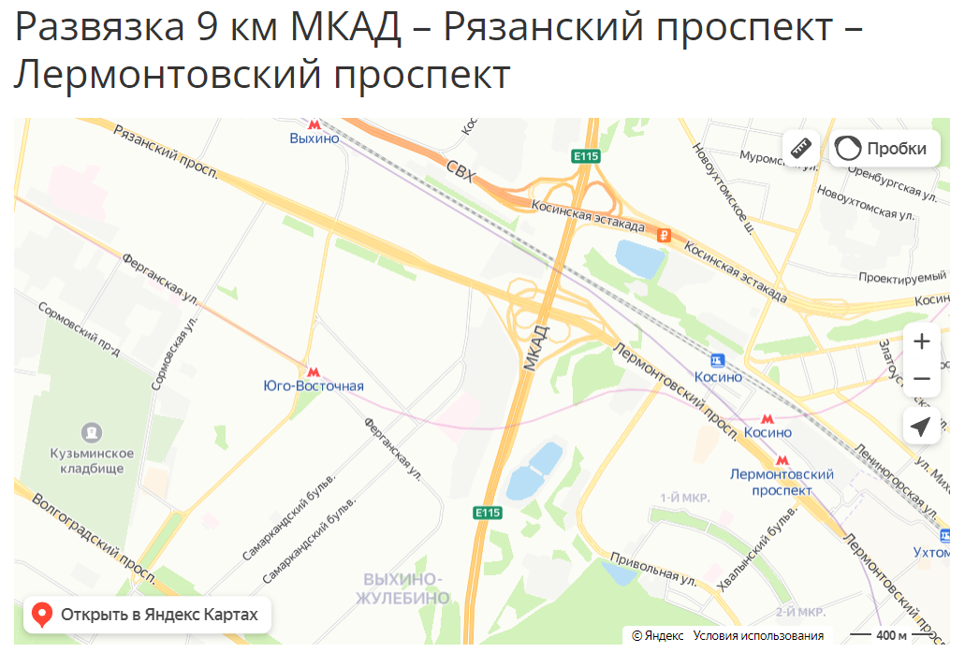

1. Общая длина восточного участка МКАД составляет 67,5 км.

2. Время проезда по восточному МКАД в пределах Московской области (без учета пробок) - от 50 до 70 минут.

3. В 2020 году по восточному МКАД проходило около 411 тыс. автомобилей в сутки.

4. Среднесуточное количество пробок на восточном МКАД в 2020 году составляло около 180 штук.

5. Наибольшая загрузка восточного МКАД наблюдается на участке от 5-го до 10-го километра, где количество транспорта превышает 500 тыс. автомобилей в сутки.

6. Пик загруженности восточного МКАД приходится на период с 8:00 до 10:00 и с 17:00 до 20:00.

7. В среднем, скорость на восточном МКАД составляет 60-70 км/час.

Развязка на 9 км МКАД - это обменный узел между МКАД, Рязанским проспектом и Лермонтовским проспектом на территории Московской области.

На данной развязке расположен множество крупных торговых центров, например, ТРЦ «Город Лермонтовский», магазин «Метро», автомобильный рынок «Автодом». Также здесь находится головной офис Банка Москвы.

Наряду с этим, здесь находятся станции метро «Лермонтовский проспект» и «Жулебино», а также железнодорожная станция «Жулебино».

В связи с высокой загруженностью данной развязки в планах на будущее - расширение дорожных развязок и обустройство дополнительных парковок для автомобилей, чтобы облегчить трафик в данном районе.

### МКАД ЮГ

*Развязка 24 км МКАД – Каширское шоссе*

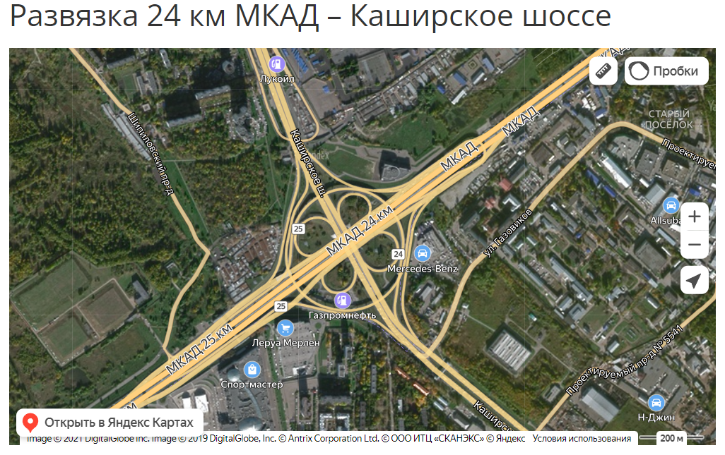

1. Общая длина южного участка МКАД составляет 34,3 км.

2. Время проезда по южному МКАД в пределах Московской области (без учета пробок) - от 25 до 40 минут.

3. В 2020 году по южному МКАД проходило около 182 тыс. автомобилей в сутки.

4. Среднесуточное количество пробок на южном МКАД в 2020 году составляло около 95 штук.

5. Наибольшая загрузка южного МКАД наблюдается на участке от 23-го до 26-го километра, где количество транспорта превышает 200 тыс. автомобилей в сутки.

6. Пик загруженности южного МКАД приходится на период с 8:00 до 10:00 и с 17:00 до 19:00.

7. В среднем, скорость на южном МКАД составляет 60-70 км/час.

Развязка на 24 км МКАД - это обменный узел между МКАД и Каширским шоссе на территории Московской области.

На данной развязке находятся такие объекты, как ТРЦ «Мега Белая дача», гипермаркет «Ашан», ТЦ «РИО» и другие торговые центры. Также здесь проходит крупная автомагистраль, ведущая из Москвы в сторону севера и юга страны.

Развязка является одной из наиболее загруженных в Московской области, поэтому власти планируют расширение на данной развязке и обустройство новых парковок для автомобилей, а также строительство дополнительных дорожных развязок.

Рядом с данной развязкой находятся станции метро «Домодедовская» и «Каширская», а также железнодорожная станция «Быково», что обеспечивает удобную транспортную связь с Москвой и другими населенными пунктами области.

### МКАД ЗАПАД

*Развязка 53 км МКАД – Сколковское шоссе*

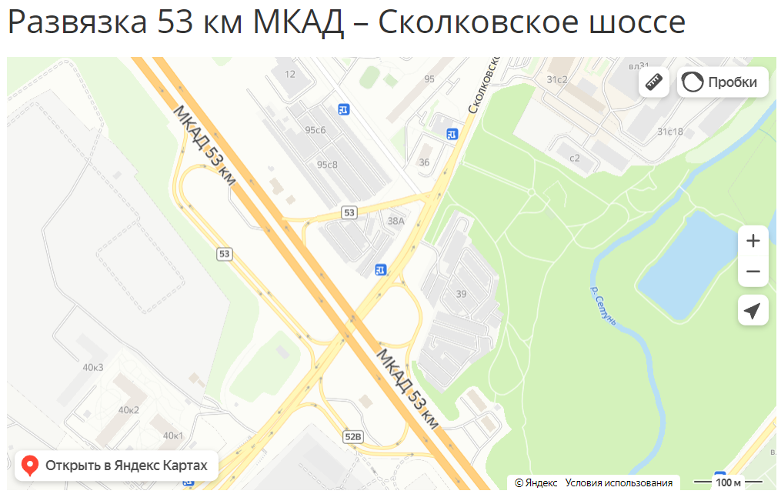

1. Наиболее загруженный участок МКАД (запад) находится между 47-50 км, где проезжает более 180 тысяч автомобилей в сутки.

2. Участки от 30 до 33 км, от 38 до 41 км и от 52 до 56 км также отмечаются как наиболее загруженные на западном МКАД, где проезжают от 150 до 170 тысяч автомобилей в сутки.

3. На западном МКАДе имеются пиковые и свободные периоды загрузки транспорта в течение дня и недели, что можно учитывать при планировании поездок в это направление.

с 11 до 14 и с 17 до 20

Развязка на 53 км МКАД - это обменный узел между МКАД и Сколковским шоссе, расположенный на территории Московской области.

На данной развязке находится ряд крупных торговых и деловых центров, таких как МТК «ГРИНН», «Москва» ТЦ, ТЦ "Лента", ТРЦ "Кунцево плаза".

Также здесь расположены крупные транспортные узлы, включая автовокзал «Одинцово» и железнодорожную станцию «Фабричная».

В связи с высокой загруженностью данной развязки планируется введение дополнительных узлов и мест для стоянки автомобилей для улучшения транспортной доступности данного района.